День защиты детей
1 июня 2019 года в с. Алексеевке на спортивной площадке «Олимпик». состоялся турнир м. р. Алексеевский по мини-футболу среди юношей 2007-2008 г. р. посвящённый Дню защиты детей. Всего в соревнованиях приняло участие 2 команды. Победители и призёры были награждены призами.
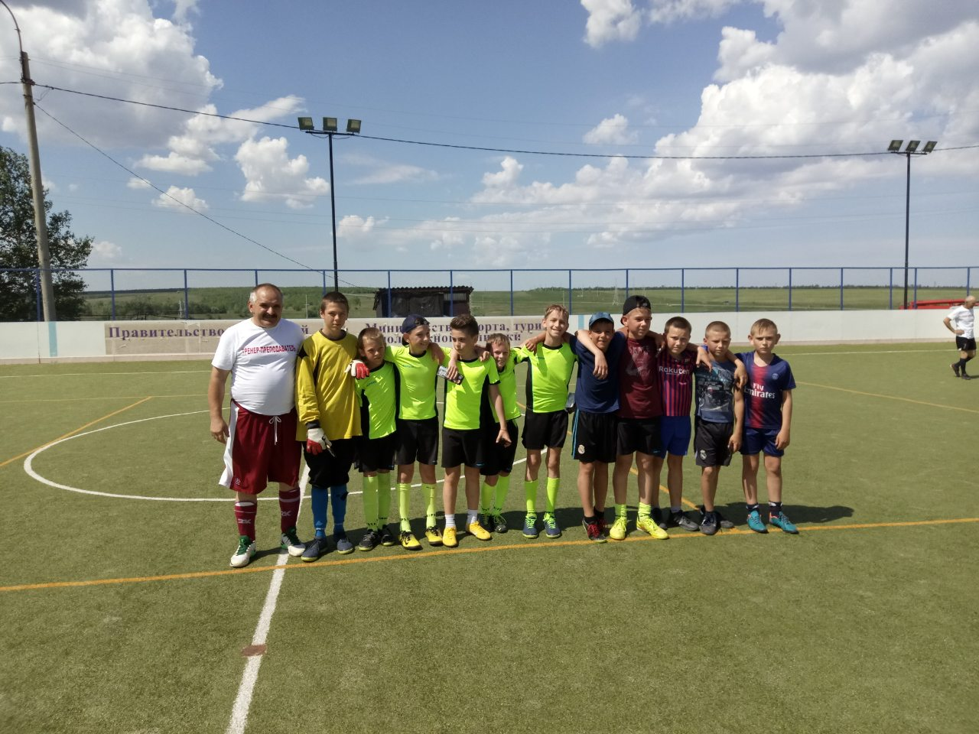
Участники соревнований по мини- футболу м. р. Алексеевский

